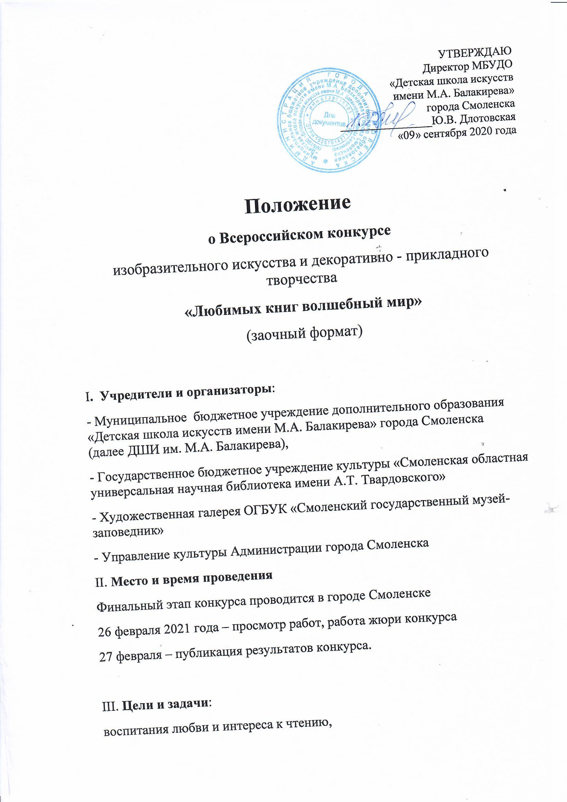

воспитания бережного отношения к книге,
воспитания духовно-нравственных качеств личности,
патриотического воспитания населения средствами искусства
создания условий для самореализации детей,
выявления и поддержки одаренных и талантливых детей,
содействия развитию интеллектуального и творческого потенциала личности ребенка,
воспитания в детях любви к литературе, творчеству, красоте, искусству,
приобщения детей к культурным ценностям,
стимулирования познавательных интересов ребёнка,
обмена опытом, поддержки творческих контактов, взаимообогащения
различных видов, жанров и направлений художественного творчества.
IV. Участники конкурса
К участию в конкурсе приглашаются все желающие по возрастным
группам:
1. от 6 до 9 лет
2. от 10 до 12 лет
3. от 13 до 16 лет
4. от 16 до 18 лет
V. Тематика работ и технические условия.
Конкурс проводится по номинациям:
живопись,
графика,
декоративно-прикладное искусство,
смешанная техника.
Темы:
сказки народов мира,
русская классическая и современная литература,
зарубежная классическая и современная литература.
На конкурс принимаются работы изобразительного и декоративно - прикладного искусства, выполненные в любой технике и отвечающие задачам конкурса.
Формат живописных и графических работ – А3 , А2.
VI. Требования к конкурсным работам:
Рисунки и работы декоративно-прикладного творчества могут быть выполнены различными материалами и техниками в соответствии с номинациями конкурса. Формат рисунка – не более А2.
Для участия в конкурсе рисунки и работы ДПИ необходимо отправить в виде фотографий в формате JPEG с разрешением не менее 300 dpi на электронную почту konkyrs.knigi@yandex.ru
Каждый файл нужно подписать, указав ФИ участника конкурса, его возраст, название работы, название учебного заведения.
Заявки подаются по форме (приложение 1)
VI . Порядок представления работ и проведения конкурса.
К участию в конкурсе представляются лучшие работы по итогам
отбора в первичных коллективах, не более 10 работ от одного
учреждения.
Заявки на участие в конкурсе и фото работ принимаются до 1 февраля 2021 года на электронную почту konkyrs.knigi@yandex.ru
На фотографии каждой работы должна быть видна бирка со следующими данными:
- Фамилия, имя автора (полностью);
- Возраст
- Наименование учреждения, на базе которого выполнена работа;
- Название работы;
- Номинация;
- Фамилия, имя, отчество руководителя, преподавателя.
Отправляя заявку, участники конкурса дают согласие на обработку персональных данных и публикацию работ в СМИ.

VII. Критерии оценки
При рассмотрении конкурсных работ учитывается:
- качество изготовления работы;
- уровень самостоятельности мышления автора при создании работы;
- использование выразительных средств при передаче настроения;
- глубина содержания;
- оригинальность исполнения.
VIII. Подведение итогов конкурса.
По результатам конкурса учреждаются в электронном виде грамоты и дипломы:
- дипломы победителей в каждой номинации и каждой
возрастной группе;
- грамоты участников конкурса;
- грамоты за педагогическое мастерство.
По результатам конкурса организуется онлайн-выставка на сайте МБУДО «Детская школа искусств имени М.А. Балакирева» города Смоленска http://balakirevsmol.ru/
Фотографии работ будут публиковаться в социальной сети ВКонтакте в сообществе «Любимых книг волшебный мир» https://vk.com/public201452557

Адрес оргкомитета конкурса:
214006, г. Смоленск, улица Чкалова, д.6а, ДШИ имени М.А. Балакирева города Смоленска Контактный телефон /факс: 8(4812)27-37-82, E-mail: dshi2smolensk@yandex.ru

Приложение 1
Заявка
на участие во Всероссийском конкурсе
изобразительного искусства и декоративно - прикладного творчества
«Любимых книг волшебный мир»

Ф.И.О. участника__________________________________________________
Возраст и дата рождения __________________________________________________________________
Наименование учреждения, на базе которого выполнена работа (точное название по Уставу) ________________________________________________________________
________________________________________________________________
Название работы_________________________________________________
Номинация______________________________________________________
Тема____________________________________________________________
Год создания________________________________________________________
Материал_______________________________________________________
Ф.И.О. руководителя_____________________________________________
Адрес учреждения (подробный), телефон, другие каналы связи___________________________________________________________

